Funkcie s absolútnymi hodnotami
(príklady na precvičenie)

- K nasledujúcim funkciám s absolútnou hodnotou nakreslite graf a určte ich vlastnosti:
a) y = |x - 1| + 5
b) y = 4|x + 1| - 3
c) y = -|2x + 4| - 3
d) y = |x + 4| - 2x
e) y = -3|x - 1| + 4x
f) 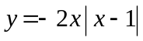
- Načrtnite graf funkcie a určte monotónnosť, definičný obor a obor hodnôt:
- 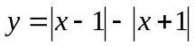
- 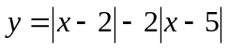
- 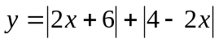
- 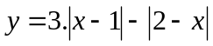
- 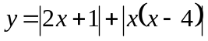
- Načrtnite graf funkcie f a určte z neho všetky vlastnosti :
- f: y =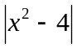
- f: y =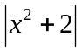
- f: y =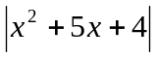
- f: y =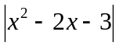
- f: y =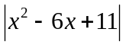
- f: y =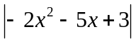

https://gymmoldava.sk/ICV/CELYWEB/2/FUNKCIE/abshodgraf.htm

